Juliusz Radziszewski
Informatyka sem. IV
grupa 1, s193504

Sprawozdanie - Aproksymacja profilu wysokościowego (projekt nr 3)

1. Wprowadzenie do zagadnienia
Aproksymacja interpolacyjna jest pojęciem bardzo ważnym i przydatnym we wszelkiego rodzaju analizie danych. Interpolacja to estymacja wartości badanej wielkości w obszarach między dyskretnymi punktami. Jest ona używana w wielu dziedzinach, takich jak statystyka, uczenie maszynowe, meteorologia oraz poprzedza takie algorytmy jak szukanie minimum funkcji, miejsc zerowych, całkowanie, liczenie pochodnych. Tym samym jest to zagadnienie, nad którym warto się pochylić oraz zrozumieć jego działanie oraz wady i zalety różnych typów jego implementacji.

Celem projektu jest zbadanie zachowania dwóch implementacji metod interpolacji: wielomianowej Lagrange'a oraz interpolacji funkcjami sklejanymi (splajnami). Algorytmy te będą wykorzystane do aproksymacji wysokości punktów pośrednich dla profilu wysokościowego danej trasy, gdy znamy jedynie część punktów. Omówione zostaną takie aspekty jak wpływ charakteru trasy, ilości węzłów (znanych punktów), rozmieszczenie węzłów na końcowe wyniki interpolacji oraz porównanie z rzeczywistą wysokością na trasie.

2. Interpolacja Lagrange'a
Metoda ta bazuje na funkcji określonej wzorem:

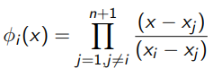
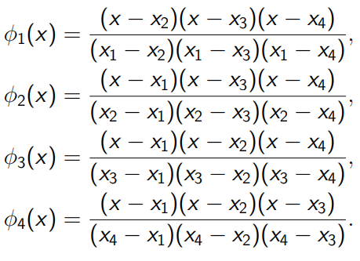

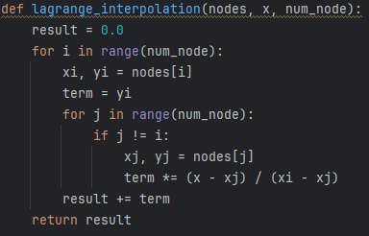

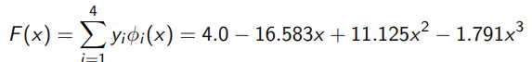

Podstawiając x do wzoru i sumując kolejne wyniki otrzymujemy wartość funkcji interpolującej dla podanego x.

3. Interpolacja funkcjami sklejanymi (splajnami) 3-stopnia
Jest to metoda wykorzystująca interpolacje lokalne z użyciem wielomianów niskiego stopnia (w tym przypadku używamy wielomiany 3-stopnia). Muszą zostać spełnione pewne założenia przy tym rozwiązaniu:
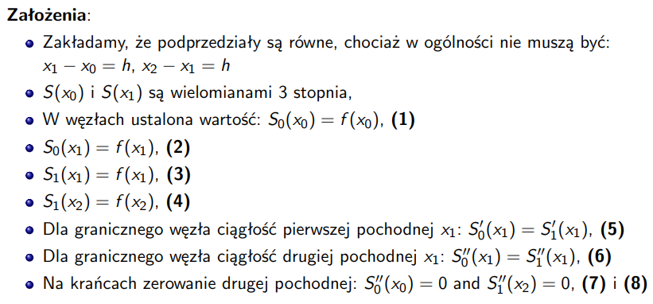
Wykorzystując wiedzę z naukowych źródeł internetowych znajduję sposób na budowę macierzy i wektora potrzebnych do rozwiązania równania macierzowego i znalezienia wartości współczynników a, b, c i d dla danego splajana.
Najpierw należy obliczyć tablicę różnic odległości pomiędzy węzłami:

Następnie należy zbudować macierz diagonalną A (z trzema diagonalami) oraz wektor b według podanej formuły:
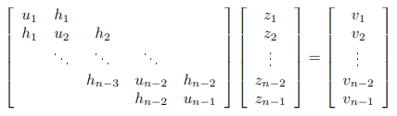
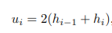

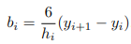
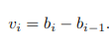

Następnie, rozwiązując już układ równań, otrzymujemy wartości wektora c. Na podstawie naszych obliczeń możliwe jest wyznaczenie wszystkich współczynników (a, b, c, d) dla naszego równania z danego przedziału.
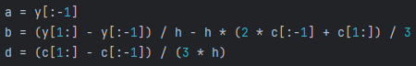

Wraz ze znalezionymi współczynnikami możliwe jest znalezienie wartości funkcji dla danego x używając poniższego wzoru:
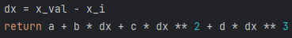

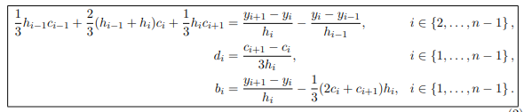

4. Analiza podstawowa interpolacji wielomianowej trasy na Mount Everest
Do analizy działania obu algorytmów wybrałem dwie trasy o różnych charakterystykach - jedną z nich jest Mount Everest, gdzie widoczne są bardzo wyraźne, długoterminowe trendy zwyżkowe i spadkowe. Mniej więcej na środku badanego dystansu znajduje się najwyższy punkt na trasie. Tym samym można zakładać, że oba algorytmy nie powinny mieć większych problemów z odwzorowaniem funkcji oryginalnej. Badany tutaj będzie wpływ ilości węzłów na wyniki zwracane przez interpolację Lagrange'a. Wzięte pod uwagę będą następujące liczby węzłów: 3, 6, 9, 15.
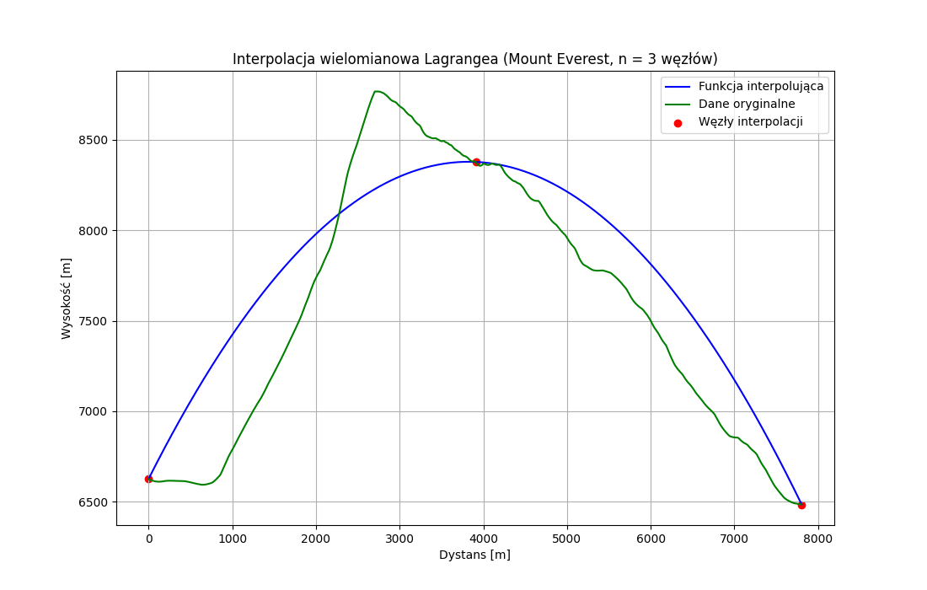

Jak można zauważyć, dla 3 węzłów funkcja interpolacyjna jest jedynie parabolą. Podobnie można się domyślić, że dla 2 węzłów funkcja byłaby prostą. Z tego powodu też wyniki nie mogą być zadowalające, chociaż w przypadku tej trasy umiejscowienie węzłów i tak jest korzystne.
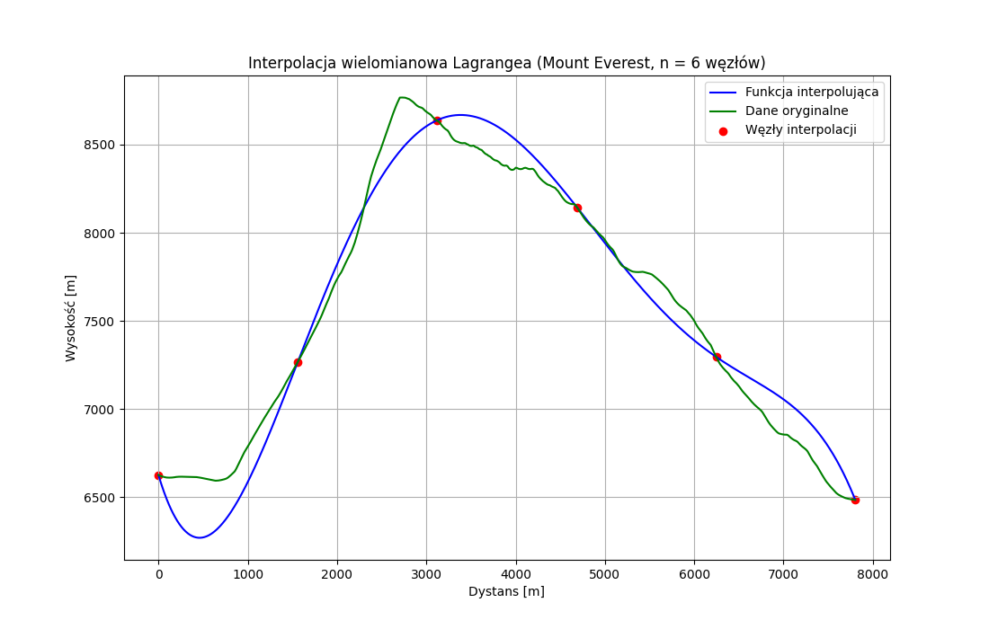
Dla 6 węzłów wyniki są już zdecydowanie lepsze, tutaj również umiejscowienie węzłów pozwala na w miarę dokładną interpolację. Mimo tego w niektórych miejscach widoczne są duże odchyły od wartości rzeczywistych.
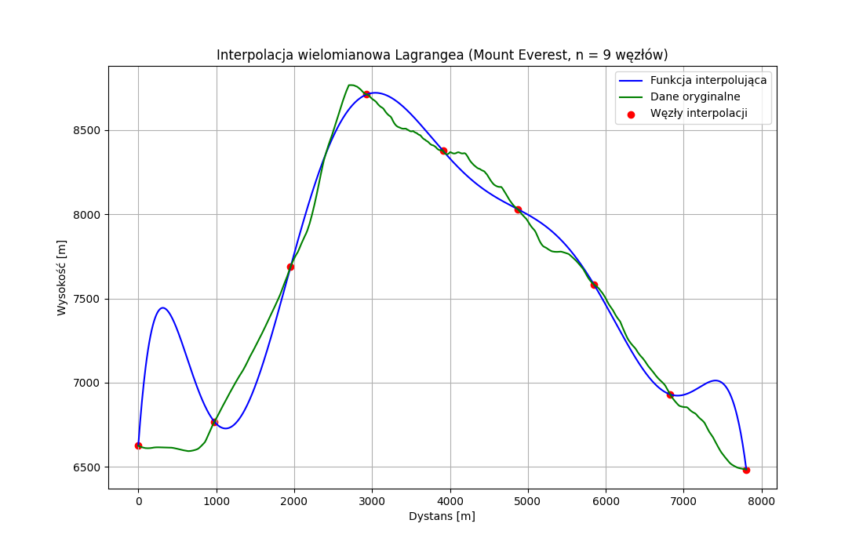
Dla 9 węzłów w centrum badanej trasy widoczne są jeszcze dokładniejsze estymacje naszej funkcji interpolowanej. Niestety, bardzo niepokojące są wartości funkcji interpolującej na brzegach badanego dystansu, gdzie pojawiają się znaczące oscylacje. Jest to tak zwany efekt Rungego i pojawia się właśnie przy wykorzystywaniu wielomianów wysokiego stopnia do interpolacji węzłów równo oddalonych od siebie.
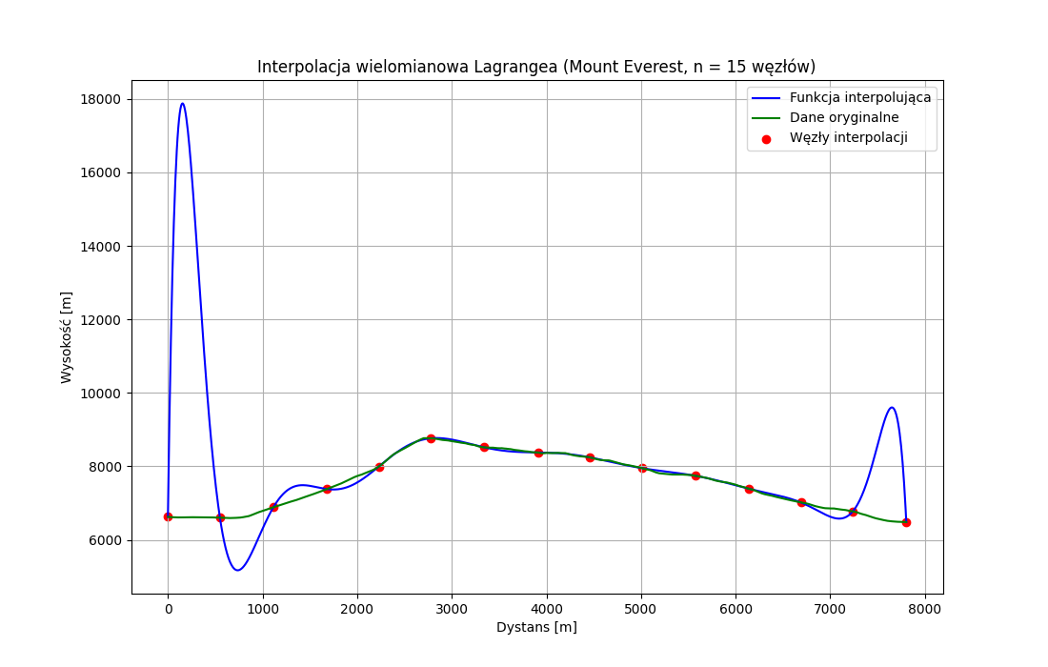
Dla 15 węzłów efekt Rungego jest jeszcze większy, tym samym można stwierdzić, że powiększa się on od pewnego momentu wraz ze wzrostem stopnia wielomianu .

5. Analiza podstawowa interpolacji wielomianowej trasy Tczew-Starogard
Drugą trasą jest trasa Tczew - Starogard. Tu za to dostrzec można dynamiczne zmiany trendu wysokości, dlatego można zaryzykować stwierdzeniem, że ta trasa jest bardziej wymagająca do poprawnego odwzorowania przez funkcję interpolującą, mimo ogólnego trendu zwyżkowego i generalnie niskich wysokości. Tutaj istnieje również dużo większe ryzyko, że wybrane punkty węzłów będą w niekorzystnym miejscu w związku ze sporymi wahaniami, przez co interpolacja będzie mniej dokładna.
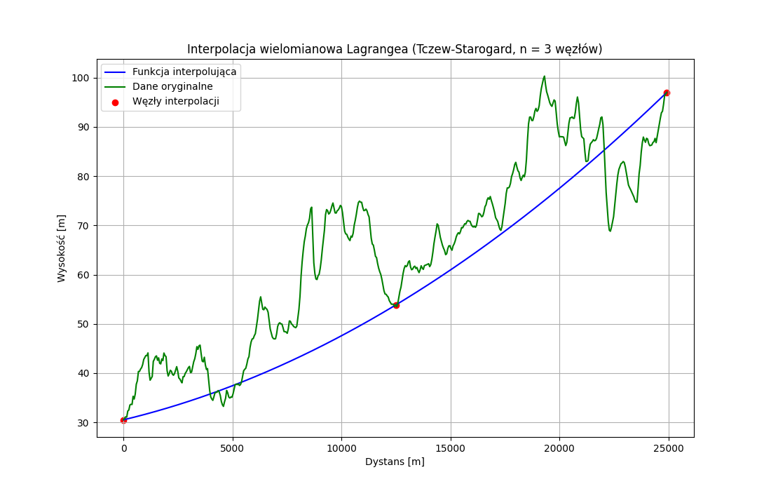
Tutaj analogicznie do poprzedniej trasy, również zauważamy parabolę. Tym razem jest ona bardziej płaska, zbliżona do prostej, co wynika z faktu że tutaj mamy jeden dominujący trend zwyżkowy na całej długości trasy, a w poprzedniej trasie mieliśmy szczyt na środku badanej odległości.
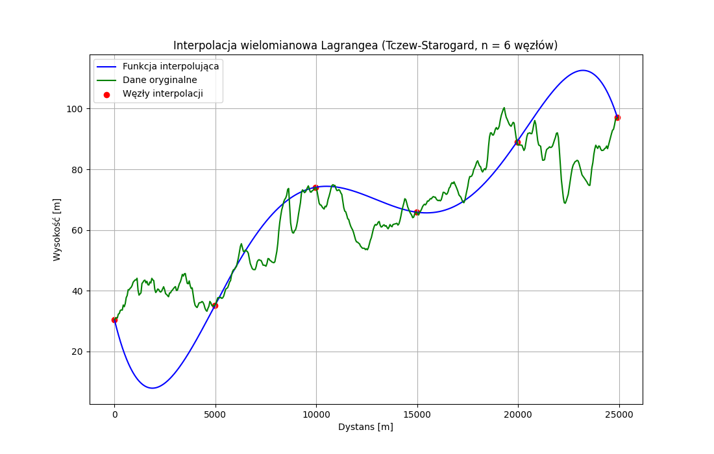
Interpolacja dla 6 węzłów tym razem wypada dużo gorzej niż przy poprzedniej trasie. Niestety dla tak małej ilości węzłów, krótkotrwałe trendy są często niemożliwe do wykrycia (np. takie jak 5-kilometrowe przewyższenie na samym początku trasy, które jest estymowane jako "dołek".
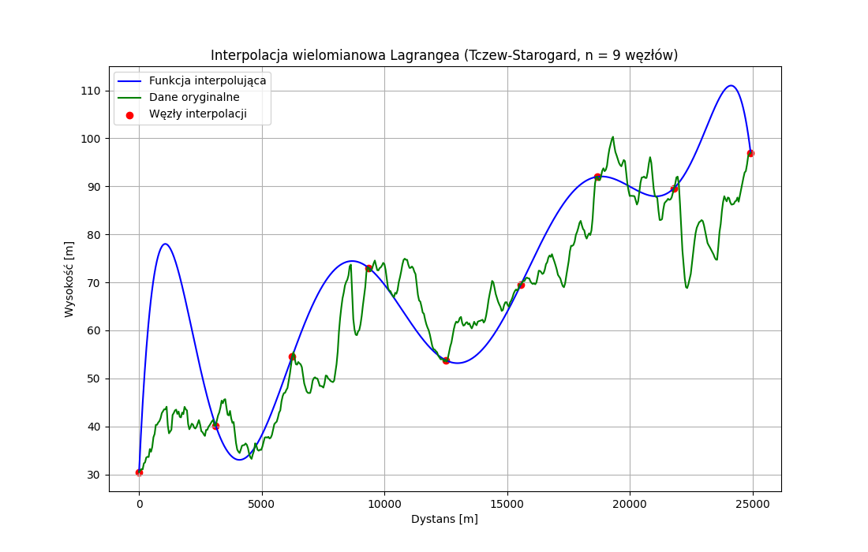
Tutaj ponownie dla 9 węzłów widoczny jest już efekt Runge'a na krańcach naszej trasy. Niestety dyskredytuje to już owe rozwiązanie, a szkoda, gdyż w centrum przedziału interpolacja wypadła całkiem nieźle jak na charakter wybranej trasy.
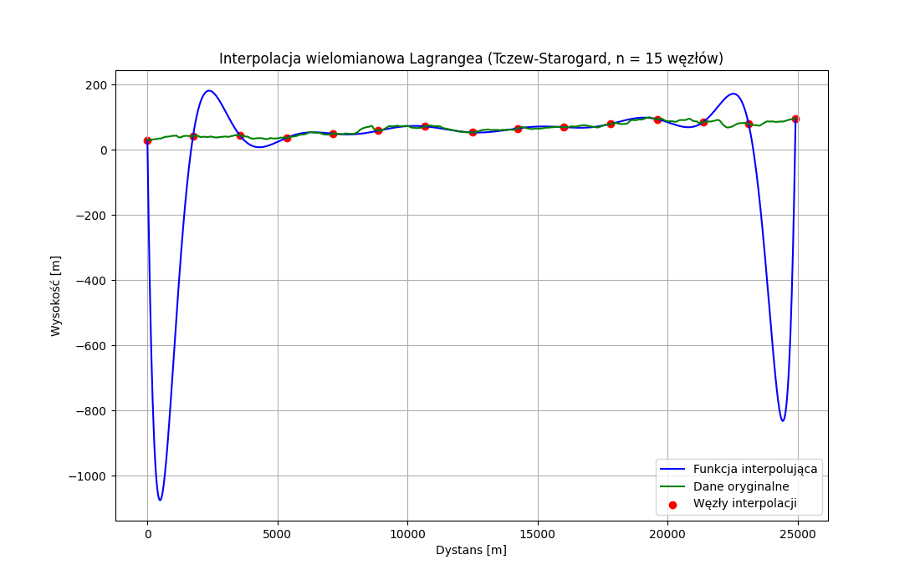
Dla 15 węzłów efekt Runge'a jest już bardzo duży, występuje już on nie tylko jedynie na długości pierwszego i ostatniego przedziału, lecz już na przedziałach sąsiednich od tych najbardziej skrajnych. Ponownie dostrzec można, że dalsze zwiększanie liczby węzłów stale zwiększałoby efekt Runge'a, co wpływałoby znacząco na niedokładność interpolacji.

6. Analiza podstawowa interpolacji funkcjami sklejanymi trasy na Mount Everest
Tym razem wykorzystana będzie metoda interpolacji funkcjami sklejanymi 3-stopnia. Najpierw znajdujemy n węzłów, dla n-1 przedziałów znajdujemy współczynniki funkcji na tym przedziale, a następnie dla wybranych punktów obliczamy wartość y w zależności od tego, do jakiego przedziału należą. Tym sposobem umożliwiamy użycie większej ilości węzłów bez utrudnienia w postaci efektu Rungego. Użyte ilości węzłów to: 3, 10, 30, 100.
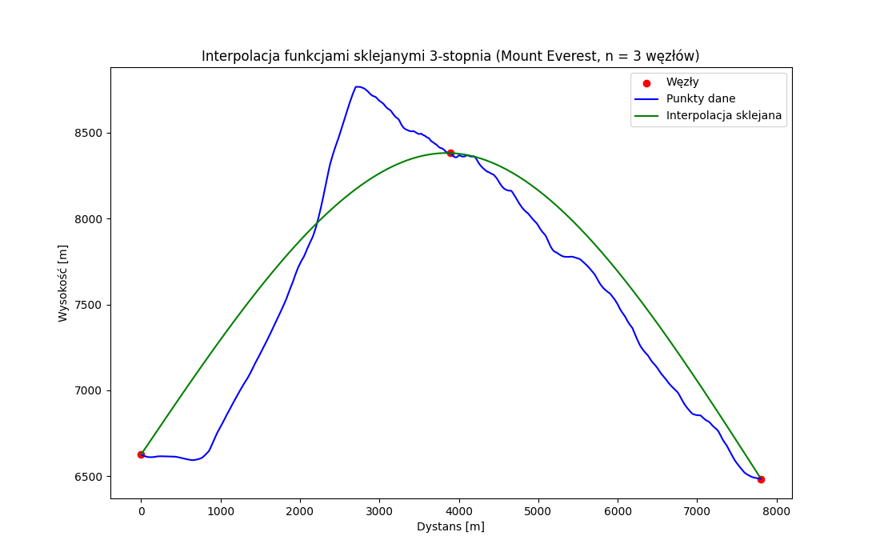
Dla n = 3 węzłów uzyskujemy bardzo podobny efekt do interpolacji Lagrange'a. Teraz jednak nie jest to typowa parabola, lecz dwie funkcje 3-stopnia sklejone w jedną funkcję. Dzięki odpowiedniej implementacji i charakterystyce tej metody, jak widać funkcja jest ciągła.
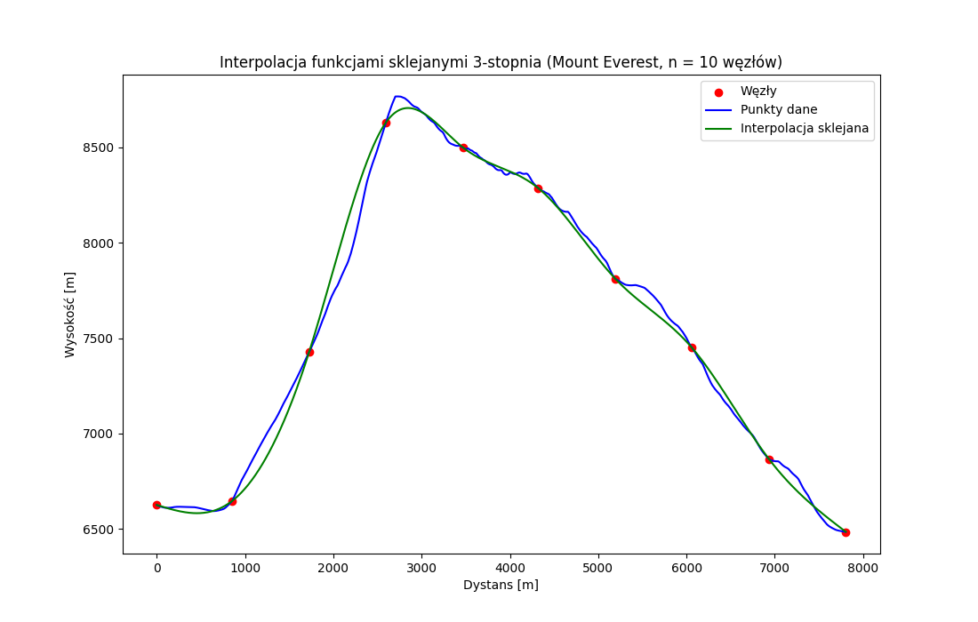
Tym razem użyłem dla drugiej analizy już 10 węzłów. Dla takich wartości poprzednio występował już całkiem spory efekt Rungego, tego tym razem nie doświadczymy. Już dla takiej ilości węzłów metoda wydaje się bardzo dokładna, a niedokładności wynikają prawdopodobnie ze zbyt małej ilości punktów węzłów.

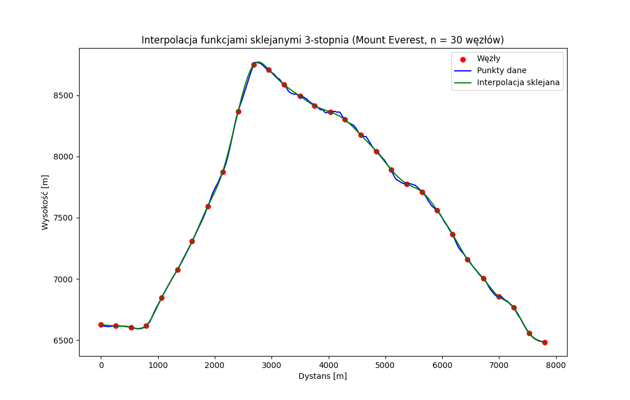
Dla 30 węzłów widzimy, że interpolacja jest bardzo dokładna. Efekt Rungego nie występuje, a dla takiej charakterystyki trasy taka ilość punktów pomiarowych zdecydowanie wystarczy do całkiem dokładnej estymacji wysokości na całym przedziale trasy.
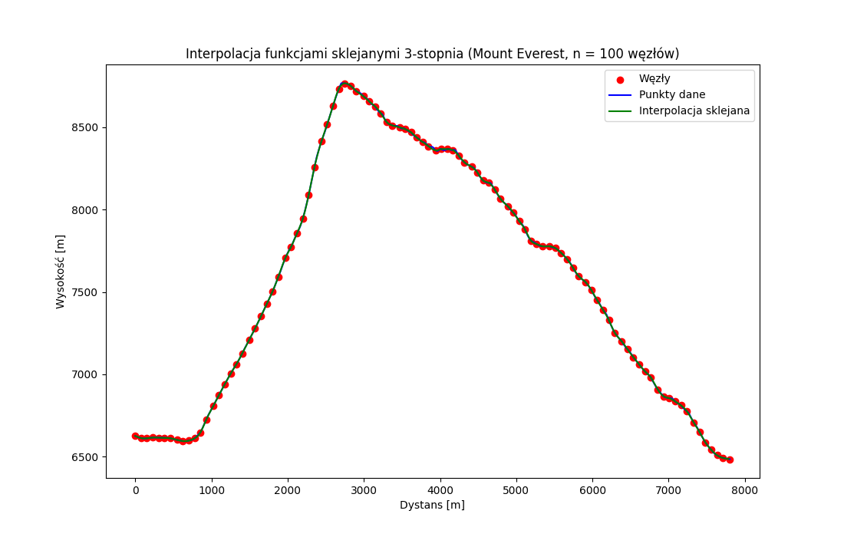
Jak można zauważyć, dla 100 węzłów funkcja interpolacyjna pokrywa się tak na prawdę z rzeczywistymi wartościami. Nie zawsze przy interpolacji będziemy mieli dostęp do tylu punktów pomiarowych, lecz jeżeli trafi się taka okazja, to przy wykorzystywaniu tej metody większa ilość węzłów znacząco poprawia wyniki.

7. Analiza podstawowa interpolacji funkcjami sklejanymi trasy Tczew-Starogard
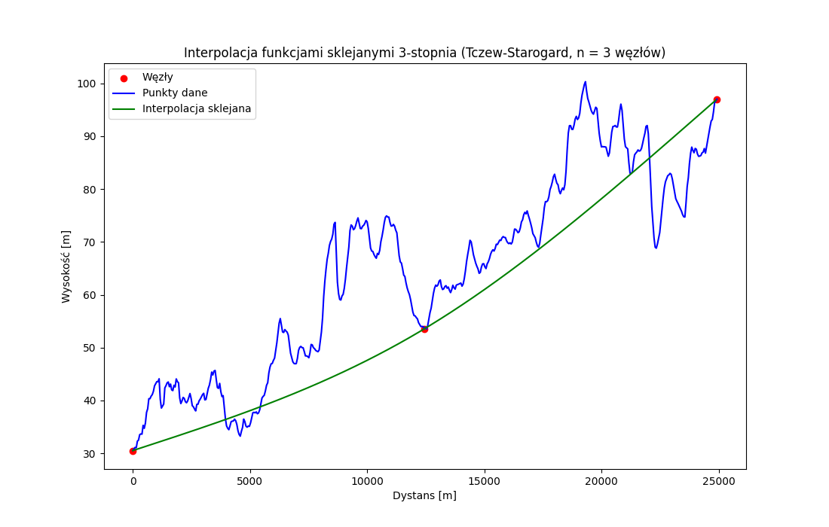
Tutaj sprawa wygląda analogicznie do poprzednich przykładów, interpolacja Lagrange'a daje bardzo zbliżone wyniki, niestety taka ilość węzłów może jedynie wychwycić i wykazać pewien trend na całej długości trasy.
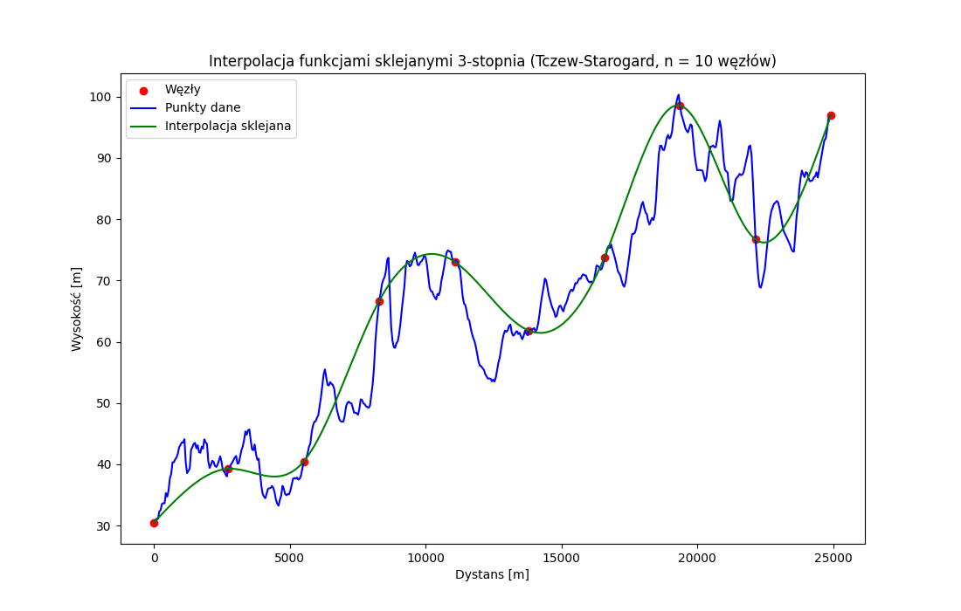
Dla 10 punktów wyniki wyglądają bardzo obiecująco. Zauważyć można w tym przypadku, że wybrane węzły są w bardzo korzystnych miejscach które pozwalają na wychwycenie mniejszych wahań, z którymi metoda sklejania funkcji 3-stopnia radzi sobie całkiem dobrze.

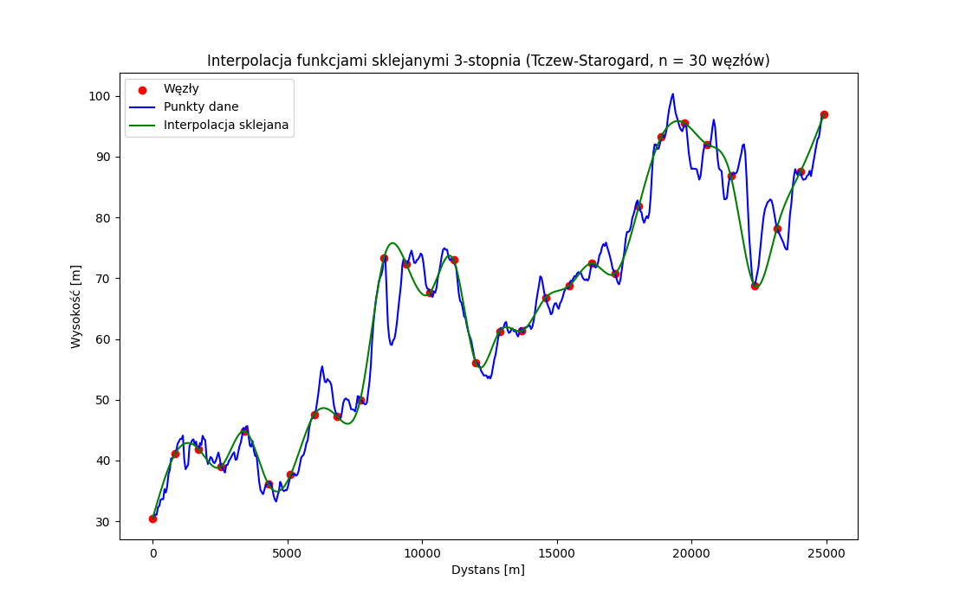
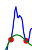
Wraz ze zwiększaniem ilości węzłów, ponownie można zauważyć poprawę wyników zwracanych przez algorytm. Tutaj widać jednak dosyć dokładnie, jak duży wpływ na wyniki ma charakter danej trasy, w kilku punktach dostrzec można mocne wahania, które zostały zignorowane przez niefortunnie dobrane punkty dla węzłów. Takie niedokładności mogą zostać skorygowane poprzez dobranie jeszcze większej ilości węzłów, jeżeli to możliwe.
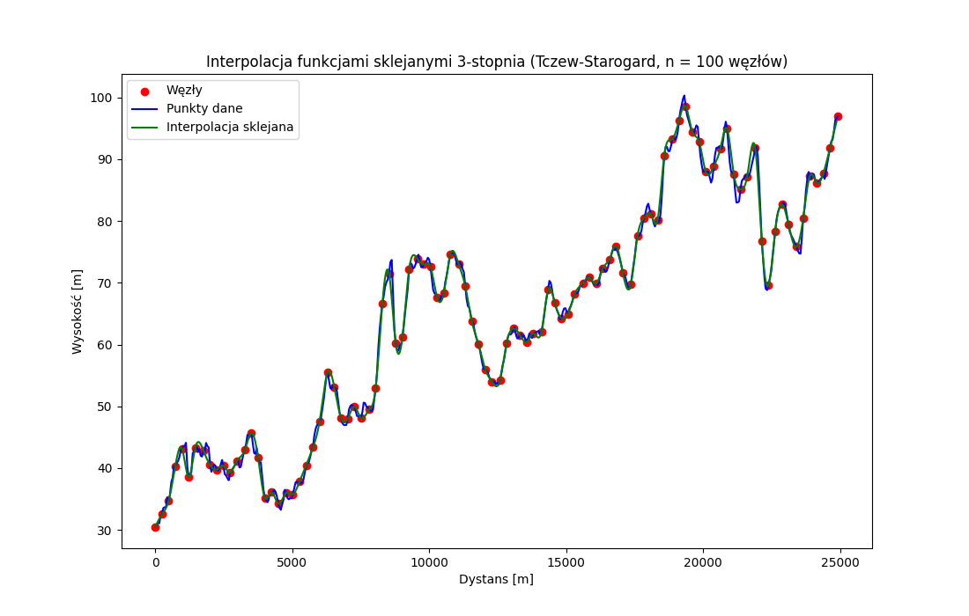
Dla 100 węzłów wyniki są już bardzo dokładne i tak jak przypuszczaliśmy wszystkie wahania zostały zauważone przez algorytm. Mimo tego, można zaryzykować stwierdzeniem, że dla tej trasy interpolacja splajanami 3-stopnia poradziła sobie gorzej w porównaniu z trasą Mount Everest, co wynika właśnie z mocnych wahań.

8. Analiza dodatkowa właściwości interpolacji
Jak można było zauważyć w powyższej analizie, bardzo ważnym aspektem działania algorytmów interpolacji jest zagęszczenie i rozmieszczenie węzłów. Ogólna zasada jest taka, że czym więcej węzłów tym wyniki są co raz to dokładniejsze, jednak przy metodzie Lagrange'a już od wielomianu 9-stopniowego zauważalny jest efekt Rungego. Wiedząc to jednak, można wykorzystać mechanizmy, które próbują ten efekt stłumić. Jednym ze sposobów na zniwelowanie efektu Rungego są węzły Czebyszewa. Sprawiają one, że zagęszczenie węzłów następuje bliżej krańców badanego dystansu, co powinno pozytywnie wpłynąć na zniwelowanie niechcianych oscylacji właśnie w miejscach z zagęszczeniem węzłów. Dzieje się tak, gdyż zmiany funkcji w tych obszarach są lepiej wychwytywane, co jest kluczowe w minimalizowaniu błędów interpolacji.
Oto wyniki dla badania interpolacji Lagrange'a z użyciem węzłów Czebyszewa dla ilości węzłów: 3, 6, 9, 15, 30, 100. Po lewej widzimy wykresy z użyciem wątków Czebyszewa, a z prawej bez.
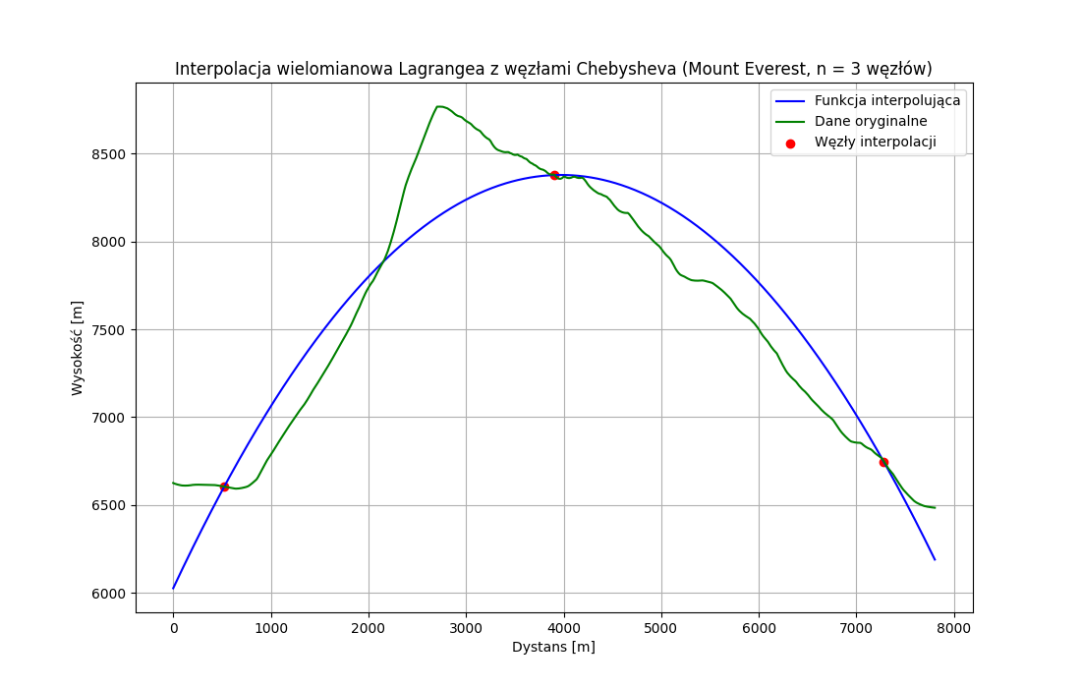
Dla 3 węzłów nie doświadczymy żadnych zmian, nadal mamy do czynienia z parabolą.
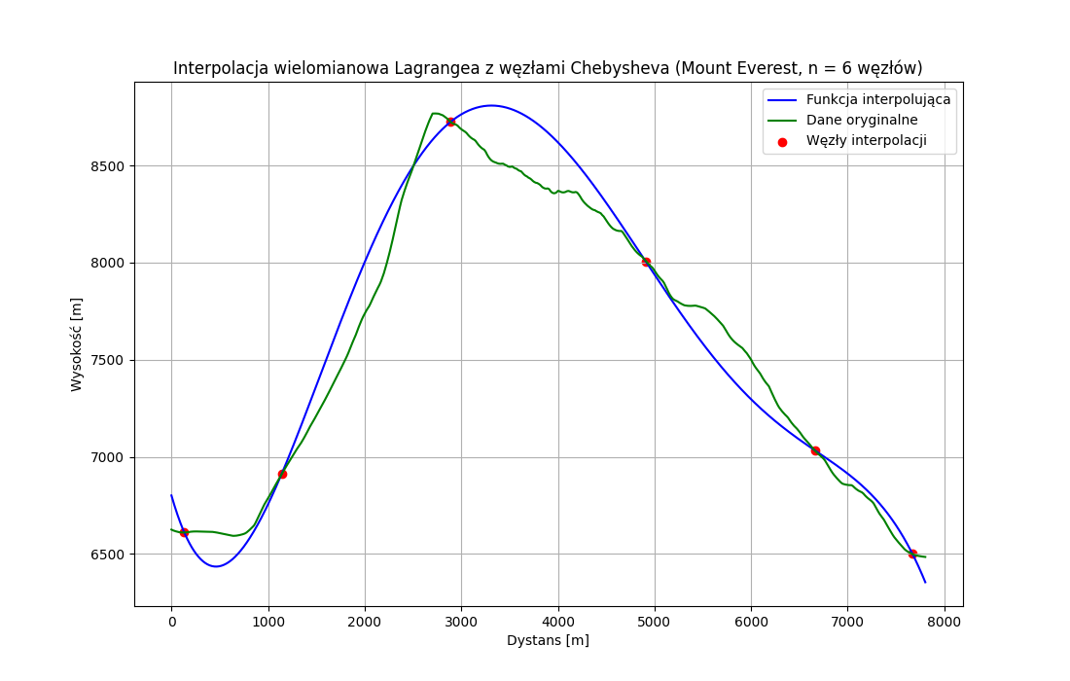
Tutaj widoczne jest już działanie algorytmu Czebyszewa, widać że rozmieszczenie węzłów nie jest równomierne, zdecydowane zagęszczenie występuje na brzegach badanej trasy. Zauważalna jest też jednak gorsza dokładność algorytmu który użył węzły Czebyszewa w środku badanej trasy, wynika to prawdopodobnie z mniejszego zagęszczenia w tamtym miejscu naszych węzłów.

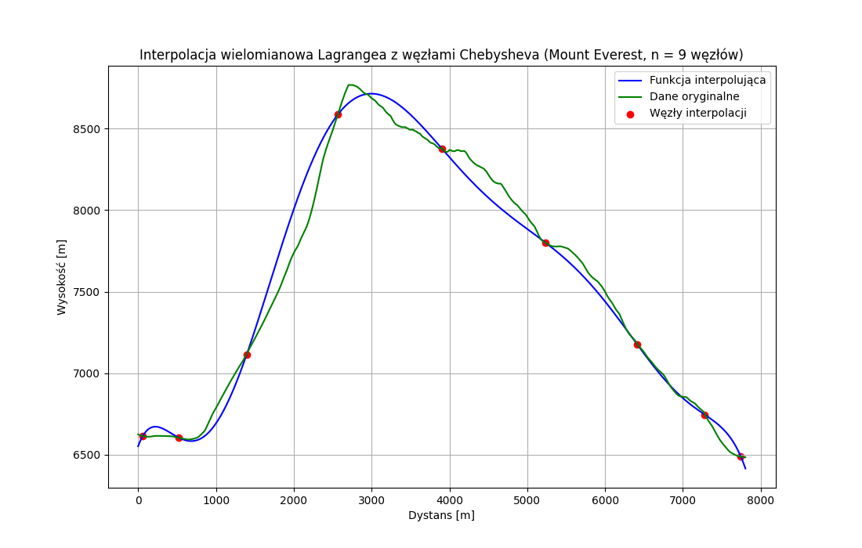
Dla 9 węzłów widoczna jest zdecydowana poprawa względem algorytmu, który używał równomiernego rozłożenia węzłów. Tutaj nie doświadczymy już efektu Rungego., który jest praktycznie całkowicie zniwelowany. Niestety ponownie odbywa się to minimalnym kosztem dokładności na środku wykresu.
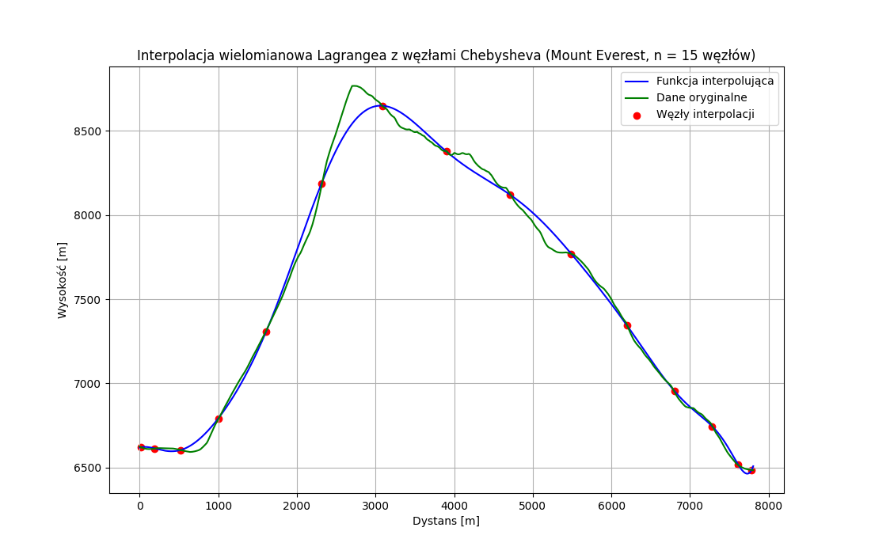
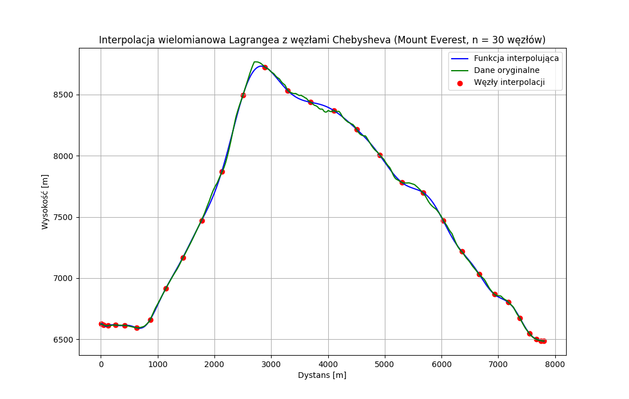
Tutaj algorytm jeszcze lepiej poradził sobie z efektem Rungego, który w ogóle nie występuje. Dokładność interpolacji jest już zadowalająca, oprócz jednego momentu na trasie, czyli tego na szczycie (gdzie ze względu na słabe zagęszczenie punktów w centrum nie został wychwycony szczyt).

Wraz ze wzrostem liczby węzłów tym razem algorytm radzi sobie co raz to lepiej. Wyniki są porównywalnie dobre jak dla interpolacji splajanami, widoczne jest co raz mocniejsze zagęszczenie węzłów na krańcach.
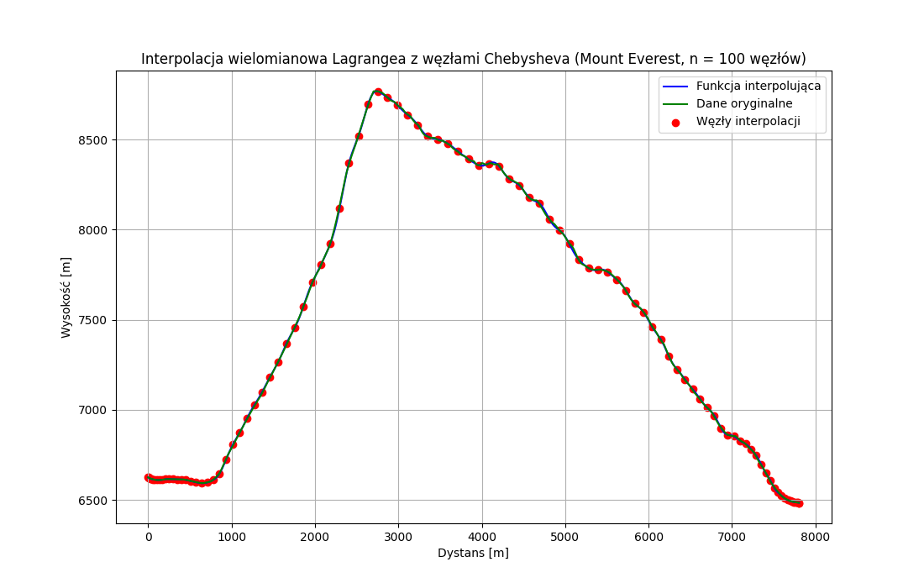
Tym razem możliwe jest użycie zdecydowanie większej liczby węzłów bez przykrych konsekwencji w postaci oscylacji na brzegach. Przy użyciu 100 węzłów widzimy, że interpolacja jest praktycznie idealnym odwzorowaniem rzeczywistej funkcji. Podobny efekt uzyskano dla interpolacji splajanami 3-stopnia dla 100 węzłów. Tym samym interpolacja Lagrange'a okazuje się być nie tylko przydatna dla małej ilości węzłów, lecz można także jej używać dla wielomianów o zdecydowanie wyższych stopniach z bardzo dobrymi rezultatami.
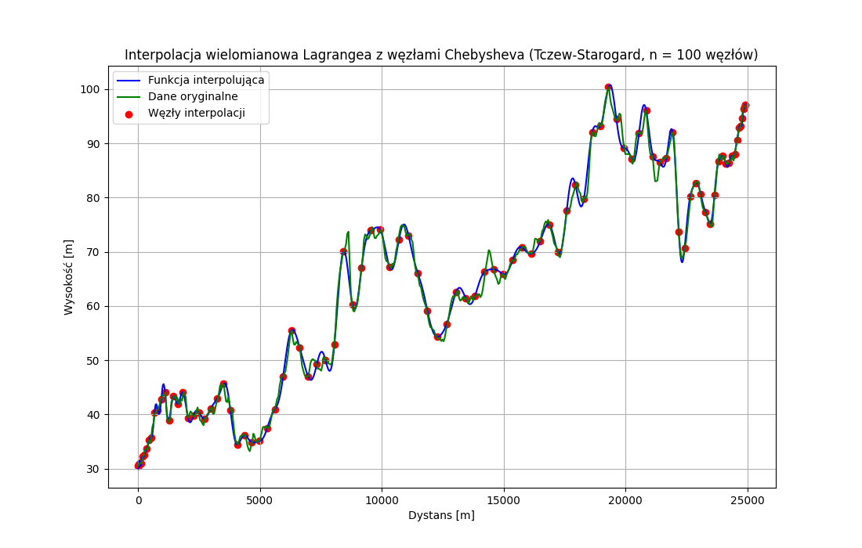
Tutaj możemy porównać wyniki interpolacji Lagrange'a z węzłami Czebyszewa z interpolacją splajanami 3-stopnia dla 100 węzłów dla trasy o bardziej dynamicznym charakterze. Oba wyniki są zadowalające, jednak interpolacja funkcjami sklejanymi wypada w tym przypadku nieco lepiej. Wraz ze zmniejszeniem zagęszczenia węzłów w metodzie pierwszej, możliwe jest również niewychwycenie pewnych dynamicznych trendów, co nie zdarza się w interpolacji splajanami.

9. Podsumowanie
Podsumowując, zarówno metoda interpolacji Lagrange'a jak i interpolacji splajanami 3-stopnia spełniają swoje funkcje i względnie poprawnie dokonują estymacji wartości funkcji interpolowanej. Wraz ze zwiększeniem ilości węzłów, obie metody zwracają co raz to dokładniejsze wyniki względem wartości funkcji oryginalnej. Niestety, od 8-9 stopnia wielomianu zauważalny jest efekt Rungego dla interpolacji Lagrange'a, który powiększał się wraz ze wzrostem liczby węzłów, co praktycznie powodowało, że od pewnego stopnia algorytm był niezdatny do użytku. Jest on jednak możliwy do wyeliminowania wraz z użyciem węzłów Czebyszewa, które zagęszczają występowanie owych punktów w miejscach, gdzie owy efekt mógłby powstać - tzn. na krańcach badanego przedziału.
Duży wpływ na wyniki interpolacji ma również charakterystyka badanej trasy. Dla trasy na Mount Everest, gdzie występują dwa dominujące trendy - jeden wzrostowy i jeden spadkowy, oba algorytmy poradziły sobie całkiem dobrze. Większe problemy sprawiła trasa Tczew-Starogard, gdzie widoczne były bardzo dynamiczne, krótkie zmiany wysokości, choć przy dominującym trendzie wzrostowym. Tam, aby nasze algorytmy poradziły sobie dobrze, wymagana była duża ilość węzłów, aby każde nagłe przewyższenie i spadek był zauważony. Mimo wszystko nieco lepiej zachowała się w tym przypadku interpolacja splajanami 3-stopnia, gdyż tutaj występuje mniejsza szansa na pominięcie pewnych krótkotrwałych trendów, ze względu na równomierne ułożenie węzłów, czego nie doświadczymy dla metody Lagrange'a z węzłami Czebyszewa. Niekiedy węzły zostały tak dobrane, że jeden był tuż przez nagłym przewyższeniem, a kolejny tuż po, co powodowało totalne zignorowanie ważnych charakterystyk trasy. Taką sytuację może poprawić tak na prawdę jedynie zwiększenie liczby użytych węzłów lub zagęszczenie ich w pewnych momentach trasy.

Źródła pomocnicze:
https://kluge.in-chemnitz.de/opensource/spline/spline.pdf
https://people.clas.ufl.edu/kees/files/CubicSplines.pdf
http://fluid.itcmp.pwr.wroc.pl/~znmp/dydaktyka/metnum/interpolacja_spline_pdf.pdf

